Отчёт по лабораторной работе 7

дисциплина: Архитектура компьютеров

Грачев Я. М. НПИбд-01-24

Содержание

# 1 Цель работы

Целью работы является изучение команд условного и безусловного переходов. Приобретение навыков написания программ с использованием переходов. Знакомство с назначением и структурой файла листинга.

# 2 Выполнение лабораторной работы

## 2.1 Реализация переходов в NASM

Создал каталог для программ лабораторной работы № 7 и файл lab7-1.asm (рис. 1).

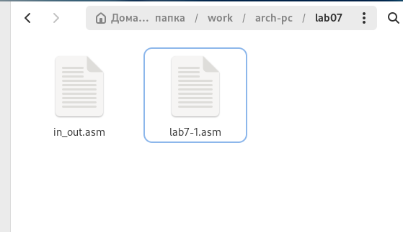

Рис. 1: Создан каталог

В NASM инструкция jmp используется для реализации безусловных переходов. Рассмотрим пример программы с использованием инструкции jmp. В файле lab7-1.asm разместил текст программы из листинга 7.1 (рис. 2).

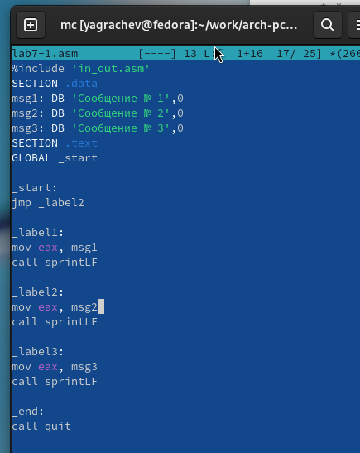

Рис. 2: Программа lab7-1.asm

Создал исполняемый файл и запустил его (рис. 3).

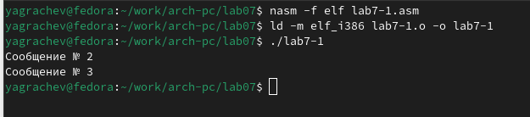

Рис. 3: Запуск программы lab7-1.asm

Инструкция jmp позволяет выполнять переходы как вперёд, так и назад. Изменил программу так, чтобы сначала выводилось сообщение № 2, затем сообщение № 1, после чего программа завершала работу. Для этого добавил в текст программы инструкцию jmp с меткой _label1 после вывода сообщения № 2 (чтобы перейти к инструкции вывода сообщения № 1) и инструкцию jmp с меткой _end после вывода сообщения № 1 (для перехода к инструкции call quit).

Обновил текст программы согласно листингу 7.2 (рис. 4 и 5).



Рис. 4: Программа lab7-1.asm

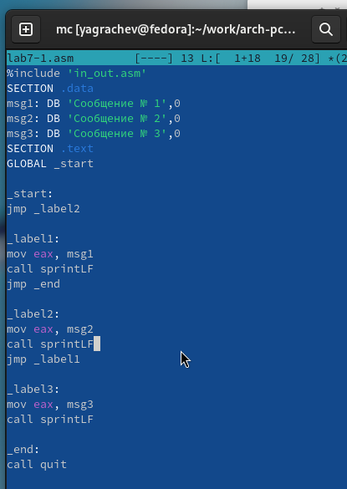

Рис. 5: Запуск программы lab7-1.asm

Изменил текст программы так, чтобы итоговый вывод программы выглядел следующим образом (рис. 6 и 7):

Сообщение № 3 Сообщение № 2 Сообщение № 1

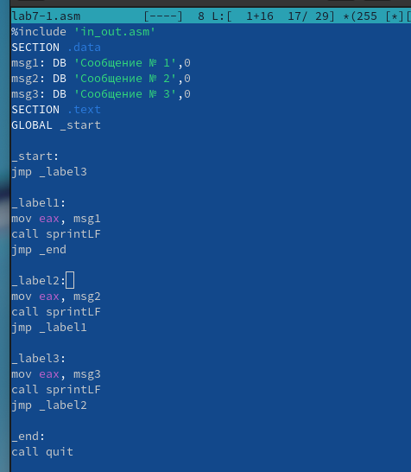

Рис. 6: Программа lab7-1.asm

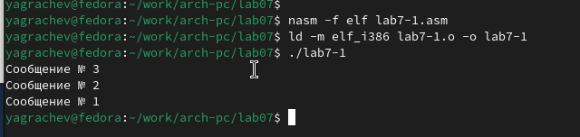

Рис. 7: Запуск программы lab7-1.asm

Инструкция jmp всегда вызывает переход. Однако часто в программировании требуются условные переходы, которые выполняются только при соблюдении определённых условий. В качестве примера рассмотрим программу, определяющую и выводящую наибольшее значение среди трёх целочисленных переменных A, B и C. Значения для A и C заданы в программе, а B вводится с клавиатуры.

Создал исполняемый файл и проверил его работу для различных значений B (рис. 8 и 9).

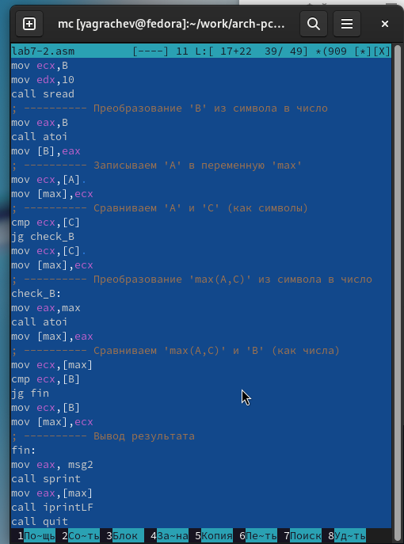

Рис. 8: Программа lab7-2.asm

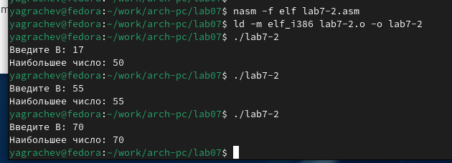

Рис. 9: Запуск программы lab7-2.asm

## 2.2 Изучение структуры файла листинга

Обычно NASM создаёт только объектный файл. Чтобы получить файл листинга, нужно указать ключ -l и задать имя файла листинга в командной строке.

Создал файл листинга для программы из файла lab7-2.asm (рис. 10).

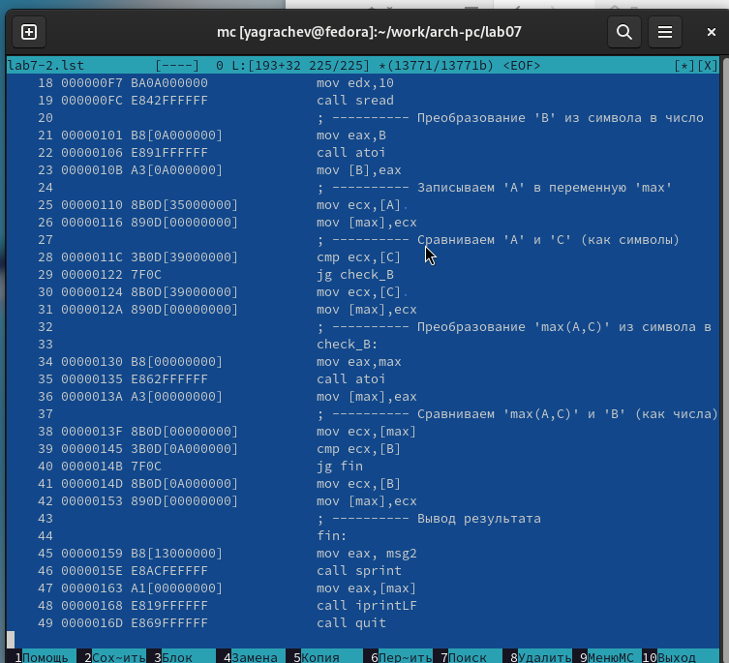

Рис. 10: Файл листинга lab7-2

Рассмотрим его структуру:

* **Строка 211**
  + 34 — номер строки
  + 0000012E — адрес
  + B8[00000000] — машинный код
  + mov eax, max — код программы
* **Строка 212**
  + 35 — номер строки
  + 00000133 — адрес
  + E864FFFFFF — машинный код
  + call atoi — код программы
* **Строка 213**
  + 36 — номер строки
  + 00000138 — адрес
  + A3[00000000] — машинный код
  + mov [max], eax — код программы

Открыл файл lab7-2.asm, удалил один из операндов в инструкции с двумя операндами и выполнил трансляцию с получением файла листинга (рис. 11 и 12).

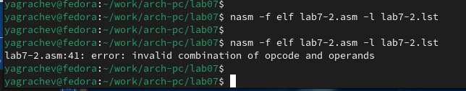

Рис. 11: Ошибка трансляции lab7-2

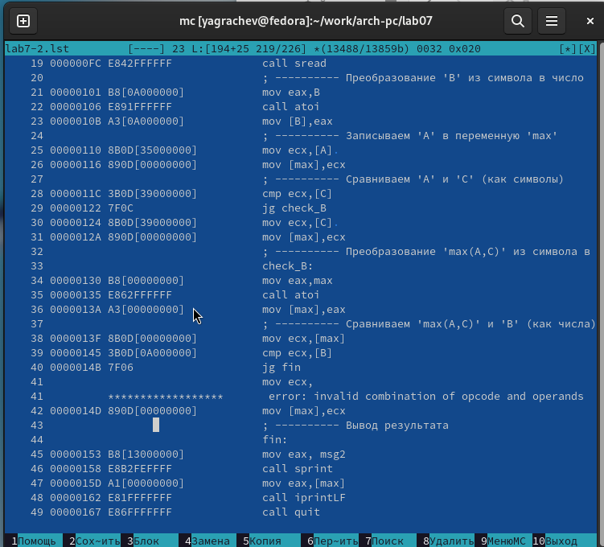

Рис. 12: Файл листинга с ошибкой lab7-2

Из-за ошибки объектный файл не был создан. Однако, листинг указал местоположение ошибки.

## 2.3 Самостоятельное задание

1. **Найти наименьшее среди трёх целочисленных переменных** a, b и c, используя значения из таблицы 7.5 для варианта, полученного при выполнении лабораторной работы № 6. Создать исполняемый файл и проверить его работу (рис. 13 и 14).

* Для варианта 1: a = 17, b = 23, c = 45.
* 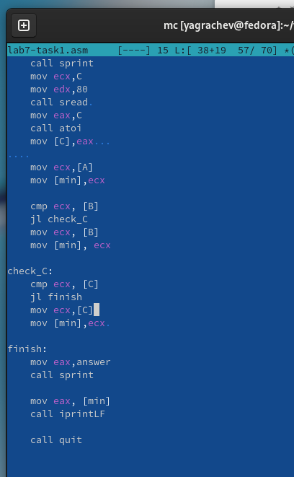
* Рис. 13: Программа lab7-task1.asm
* 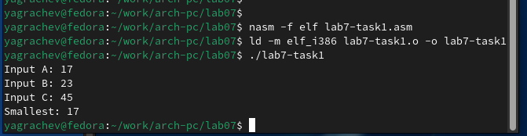
* Рис. 14: Запуск программы lab7-task1.asm

1. **Программа для вычисления функции** f(x) при введённых значениях x и a с клавиатуры. Вид функции f(x) выбирается из таблицы 7.6 в зависимости от варианта, полученного для лабораторной работы № 7. Создать исполняемый файл и проверить его работу для значений x и a из таблицы 7.6 (рис. 15 и 16).

* Для варианта 1:
$$f\left(x\right)=\left\{\begin{matrix}2a−x, & x<a \\ 8, & x≥a\end{matrix}\right.$$

* При $x=1$, $a=2$ результат — 3.
* При $x=2$, $a=1$ результат — 8.
* 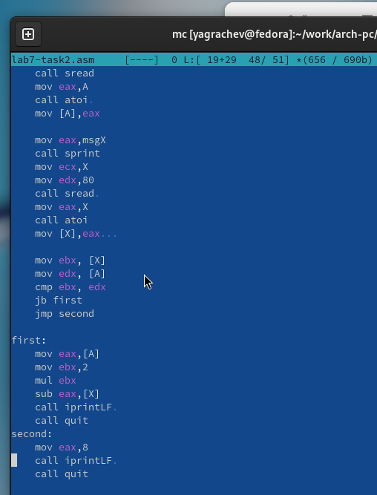
* Рис. 15: Программа lab7-task2.asm
* 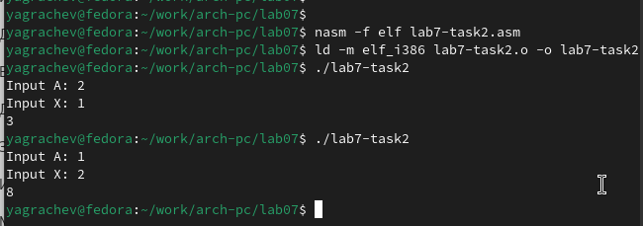
* Рис. 16: Запуск программы lab7-task2.asm

# 3 Выводы

Изучили команды условного и безусловного переходов, познакомились с фалом листинга.